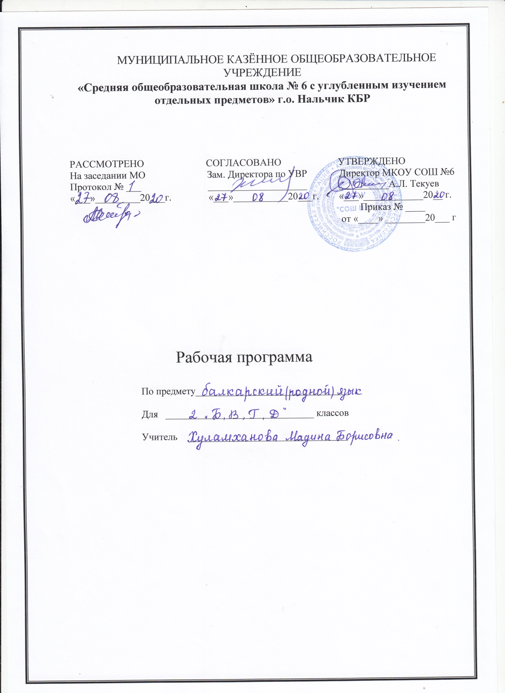
ПОЯСНИТЕЛЬНАЯ ЗАПИСКА

Рабочая программа по балкарскому языку для 2 класса разработана на основе регионального компонента государственного стандарта начального общего образования с учетом возрастных особенностей младших школьников, составлена в соответствии с основными положениями Федерального государственного образовательного стандарта начального общего образования (утвержден приказом Минобрнауки России от 31.12.2015г. № 1576 «О внесении изменений в федеральный государственный образовательный стандарт начального общего образования», утвержденный приказом Министерства образования и науки Российской Федерации от 6 октября 2009 г. №373» Письмом Министерства образования и науки РФ «О рабочих программах учебных предметов» от 28.10.2015г. № 08 – 1786), требованиями Примерной основной образовательной программы по учебным предметам (Балкарский язык), ООП НОО по ФГОС НОО МКОУ «СОШ №6».
Планирование по балкарскому языку разработано на основе программы по балкарскому языку и литературе для 1-4 классов.
Авторы: Габаева А.Б., Созаев Б.Т., 2015 г.

- Джулабов Ю.А. «Малкъар тил» Нальчик, 2013 год.

ХАРАКТЕРИСТИКА УЧЕБНОГО ПРЕДМЕТА
«БАЛКАРСКИЙ РОДНОЙ ЯЗЫК»
ЦЕЛИ И ЗАДАЧИ КУРСА:

- формирование специальных умений и навыков по разделам программы;
- развитие речи, мышления, воображения, способности выбирать средства языка в соответствии с условиями общения, развитие интуиции и чувства языка;
- освоение первоначальных знаний по лексике, фонетике, грамматике балкарского языка, овладение элементарными способами анализа изучаемых явлений балкарского языка;
- овладение умениями правильно писать и читать; участвовать в диалогах, составлять несложные монологические высказывания;
- воспитание позитивного эмоционально-ценностного отношения к родному языку, чувства сопричастности к сохранению его уникальности и чистоты, пробуждение познавательного интереса к родному слову, стремления совершенствовать свою речь.

Отличительные особенности рабочей программы
Программа построена с учетом принципов системности, научности и доступности, а также преемственности и перспективности между различными разделами курса.
Уроки спланированы с учетом знаний, умений и навыков по предмету, которые сформированы у школьников в процессе реализации принципов развивающего обучения. На первый план выдвигается раскрытие и использование познавательных возможностей учащихся как средства их развития и как основы для овладения учебным материалом. Повысить интенсивность и плотность процесса обучения позволяет использование различных форм работы: письменной и устной, под руководством учителя и самостоятельной и др. Сочетание коллективной работы с индивидуальной и групповой снижает утомляемость учащихся от однообразной деятельности, создает условия для контроля и анализа полученных знаний, качества выполненных заданий.
Для пробуждения познавательной активности и сознательности учащихся в уроки включены сведения из истории балкарского (родного) языка, прослеживаются процессы формирования языковых явлений, их взаимосвязь.
Материал в программе расположен с учетом возрастных возможностей учащихся.
В программе предусмотрены вводные уроки, раскрывающие роль и значение балкарского языка. Программа предусматривает прочное усвоение материала.
В программе также специально выделены часы на развитие связной речи. Темы по развитию речи — речеведческие понятия и виды работы над текстом — пропорционально распределяются между грамматическим материалом. Это обеспечивает равномерность обучения речи, условия для его организации.

Планируемые результаты изучения учебного предмета, курса (личностные, предметные, метапредметные).

ПЛАНИРУЕМЫЕ РЕЗУЛЬТАТЫ ОСВОЕНИЯ ПРЕДМЕТА.

Личностные результаты.

- 1) сформированность основ российской гражданской идентичности: патриотизма, уважения к Отечеству, знание истории, языка, культуры своего народа; осознание чувства ответственности и долга перед Родиной;
- 2) сформированность ответственного и уважительного отношения к учёбе и труду;
- 3) толерантное осознание и поведение в поликультурном мире, готовность и способность вести диалог с другими людьми;
- 4) сформированность основных нравственных норм, осознанного и ответственного отношения к собственным поступкам;
- 5) сформированность основ экологической культуры;
- 6) сформированность эстетического сознания через освоение художественного наследия, а также в процессе творческой деятельности;
- 7) Достижению предметных, метапредметных и личностных результатов способствуют основные виды деятельности учителя и учащихся:
- - определение нравственных ценностей русского языка, нашедших выражение в языковой картине мира в сопоставлении с языками других народов (на примере произведений устного народного творчества);
- - подготовка устных высказываний с использований с использованием материалов и упражнений учебника);
- - работа со словарями разных типов;
- - работа в творческих группах;
- - сопоставление произведений разных видов искусства;
- - выполнение письменных заданий;
- - выполнение творческих и проектных заданий.

Метапредметные результаты:
- 1) принимать, сохранять и выполнять учебные задачи;
- 2) запоминать правила;
- 3) планировать действия, контролировать процесс выполнения;
- 4) понимать возникшую проблему и эффективно её решать;
- 5)оценивать свои действия, корректировать работу по ходу её выполнения;
- 6) выбирать средства и способы для успешного выполнения задания;
- 7) осознанно читать тексты разных типов и извлекать из них информацию;
- 8) создавать устное и письменное высказывание с учётом поставленной задачи;
- 9) слушать одноклассников и учителя и вступать с ними в диалог;
- 10) принимать участие в обсуждении поставленной задачи, способов её решения, решении возникших проблем;
- 11) высказывать и аргументировать своё мнение; уважать мнение собеседника;

Предметные результаты:
- 1) сформированность представлений о русском как родном языке русского народа, являющемся основой его культурного и нравственного самоопределения;
- 2) сформированность ответственного отношения к русскому родному языку и желания сохранять и преумножать его богатство;
- 3) сформированность представления об истории возникновения русской письменности и книжной культуры;
- 4) понимание слов, обозначающих предметы русского быта;
- 5) понимание русских пословиц и поговорок, крылатых слов и выражений; умение использовать их в повседневной речи;
- 6) представление о русских именах в малых жанрах фольклора (в пословицах, поговорках, загадках, прибаутках);
- 7) представление об особенностях русского речевого этикета;
- 8) понимание правил ведения диалога и применение этих правил в речевой практике;
- 9) представление о целях и видах вопросов;
- 10) умение создавать устные и письменные высказывания в разговорном стиле;
- 11) знание основных орфоэпических норм русского языка литературного языка (ударение).
- 12) представление о звукозаписи как изобразительно-выразительном средстве;
- 13) знание основных грамматических норм русского литературного зыка (сочетаемость слов);
- 14) обогащение словарного запаса и навыков грамматического построения речи;
- 15) потребность в использовании словарей: толковых, орфографических и орфоэпических.

Предлагаемая рабочая программа даёт пространство для творческой деятельности учителя, выстраивающего урок с учётом способностей класса и конкретного ученика. Она содействует формированию духовно развитой личности учащегося, развитию интеллектуальных и творческих способностей, воспитанию интереса к исследовательской и проектной деятельности, повышению уровня мотивации к обучению.

МЕСТО ПРЕДМЕТА В УЧЕБНОМ ПЛАНЕ

Место предмета «Балкарский родной язык» в учебном плане определяется дополнительным характером курса. На его изучение в начальной школе отводится 51 час во 2 классе (в I полугодии 1ч в неделю, во II полугодии 2ч в неделю).

СОДЕРЖАНИЕ УЧЕБНОГО ПРЕДМЕТА

Содержательные разделы (блоки) программы не повторяют основной курс балкарского языка, а дополняют его и при этом ориентированы на практическое применение полученных знаний. Представленная рабочая программа опирается на содержание разделов

Содержание учебного предмета
№ п/п | Наименование разделов учебной программы и характеристика основных содержательных линий | Общее количество часов на освоение раздела, в том числе на письменные работы
1 | Тауушла бла харфла (Буквы и звуки) | 26
2 | Сёз (Слово) | 14
3 | Айтым (Предложение) | 8
4 | Текст | 3
 | Итого | 51

УМК, список литературы
№ п/п | Наименование объектов и средств материально-технического обеспечения
Библиотечный фонд (книгопечатная продукция)
1 | Учебник Джулабов У.А. Малкъар тил 2 класс. – Нальчик: Эльбрус, 2013 г.
3 | Методическое руководство к учебнику. Деваева З.Д, Конакова Л.А. Нальчик, «Эльбрус»
Печатные пособия
4 | Словари по балкарскому языку.
Технические средства обучения
5 | Таблицы.
7 | Персональный компьютер.

Календарно-тематическое планирование
Балкарский (родной) язык
2 класс
№ | Содержание | Кол-во часов | Планируемая дата | Фактическая дата
 | I четверть 9 ч.
1 | Биринчи классда окъулгъанны къайтарыу  Таууш. Сёз. Айтым. | 1
 | - Тауушла бла харфла
2 | Таууш эм харф | 1
3 | Э, е харфла | 1
4 | Е харфны жюрютюлюую | 1
5 | Ё харф | 1
6 | Ю харф | 1
7 | Я харф | 1
8 | У харф | 1
9. | Окъулгъанны къайтарыу. | 1
 | II - четверть - 9 ч.
10. | Къысыкъ тауушла. Зынгырдауукъ эм тунакы къысыкъ тауушла | 1
11. | Зынгырдауукъ эм тунакы къысыкъланы жазылыулары | 1
12. | В, ф, ц, щ къысыкъ тауушла | 1
13. | Къысха у бла й харфланы жюрютюлюулери | 1
14. | ъ эм ь белгилени жюрютюлюулери | 1
15. | Сынау жаздырма. | 1
16-17. | Халатла бла иш. Окъулгъанны къайтарыу | 2
 | 3 четверть – 19 ч.
18 | Бёлюм | 1
19 | Сёзню тизгинден тизгиннге тюз кёчюрюу | 1
20. | Окъулгъанны бирикдириуге дерс | 1
21. | Басым | 1
22. | Малкъар тилни алфавити | 1 | .
 | Сёз
23 | Ким? кимле? деген соруулагъа жууап этген сёзле. | 1
24 | Не? неле? деген соруугъа жууап этген сёзле | 1
25-26 | Кимни не этгенин кёргюзтген сёзле | 2
27 | Затланы ышанларын кёргюзтген сёзле | 1
28. | Юйретиу эсденжазма | 1
29 | Энчи атла, аланы жазылыулары | 1
30. | Тукъум атла | 1
31. | Тамыр | 1
32-33 | Къысыкъ тауушланы сёзню тамырында  жазылыулары | 2
34 | Базыкъ эм назик ачыкъ тауушланы сёзню жалгъауунда жазылыулары | 1
35. | Сынау жаздырма | 1
36. | Халатла бла иш. Къайтарыу ишле. | 1
 | IV - четверть - 15 ч.
37. | Айтым  Айтымланы бир бирлеринден айыра билиу | 1
38 | Айтымны баш членлери. Башчы. | 1
39. | Айтымны баш членлери. Хапарчы.
40-41. | Айтым къурау | 2
42 | Юйретиу эсденжазма | 1
43-44. | Халатла бла иш.  Айтымны интонациясына кёре тыйгъыч белгиле салыу | 2
45. | Текст. Текстни темасын белгилеу. | 1
46- | Текстни байламлы кесеклеге бёлюу. Аланы баш оюмларын ачыкълау. | 2
47. | Суратха кёре хапар жарашдырыу. Ат атау. | 1
49. | Сынау жаздырма.
50- 51 | Халатла бла иш. Окъулгъанны бегитиу | 4 | .

